# Wechsel Artikelgruppe zu MFF

## Vorbemerkung

Über die Artikelgruppe wird in Verbindung mit dem WinBack-AddIn unterschieden zwischen:

* WinBack-Verkaufsartikel
* WinBack-Rohstoff
* Kein WinBack-Artikel

Die entsprechenden Artikel-Gruppen werden in den Festwerten definiert:

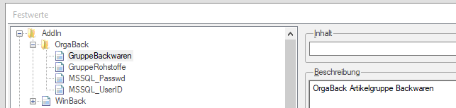

Abbildung 1: Festwerte Artikelgruppe

Die Artikelgruppen sind per Default festgelegt:

Artikelgruppe 10 - Verkaufsartikel

Artikelgruppe 20 - Rohstoffe

Ziel ist, aus gegebenem Anlass (Projekt Märkisches Landbrot) grundsätzlich die Verwendung der Artikelgruppe hinsichtlich dem WinBack-Add-In „wieder frei zu geben“.

Die Überlegung ist nun, dies in Zukunft über ein MFF im Artikel zu bewerkstelligen.

## Probleme

* Für Bestandskunden muss die Datenbank entsprechend angepasst werden
* Für den Zeitraum der Umstellung ist das AddIn nicht mehr abwärtskompatibel
  + Alle OrgaBack-Installationen **MÜSSEN** auf eine neue Version updaten
  + Das Update OrgaBack/Signum/Datenbank muss nahezu zeitgleich erfolgen

## Lösungsansatz/Aufgaben

|  |  |  |
| --- | --- | --- |
| **TODO** | **Wer** | **Termin** |
| MFF definieren | Signum |  |
| AddIn Software-Anpassung | WinBack |  |
| Update-Script Artikelgruppe nach MFF | Signum |  |
| AddIn Test intern | WinBack |  |
| Installation/Update bei allen OrgaBack Kunden | Signum |  |

## Update Ablauf

Die Update-Routine lädt im nächsten Schritt ein Hilfsprogramm, um das eigentliche Update durchzuführen (*WinBackUpdate.exe).* Diesem Programm wird die Liste der Dateinamen übergeben und das Hauptprogramm wird beendet.

Das Update-Programm lädt die einzelnen Files in den Zielordner, nachdem vorher die Original-Dateien umbenannt worden sind.

Nach dem erfolgreichen Update wird die Anwendung wieder neu gestartet.

Falls noch weitere Aktionen nach dem Update notwendig sind (Datenbank-Update, List&Label-Formulare …), werden diese beim ersten Start nach dem Update nachgeladen.